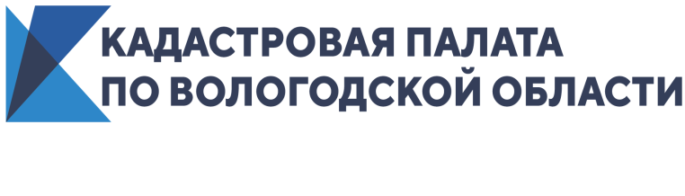

Кадастровая палата проведет 16 декабря «горячую» линию по вопросам сделок купли-продажи недвижимости

16 декабря 2021 года Кадастровая палата по Вологодской области проведет «горячую» телефонную линию по вопросам сделок купли-продажи недвижимости. Звонки будут приниматься с 10:00 до 12:00 по номеру телефона: 8 (8172) 57-26-92.

Проведение «горячей» телефонной линии позволит гражданам разобраться в вопросах, касающихся недвижимости, а также способах обезопасить себя при проведении сделок.

Все желающие смогут задать вопросы, в том числе:
- какие документы нужны при сделках купли-продажи недвижимости?
- куда обращаться при регистрации перехода прав и прав собственности на объект недвижимости?
- в течение какого срока осуществляется государственная регистрация прав на объект недвижимости?

Ждем ваших звонков!

Пресс-служба Кадастровой палаты по Вологодской области

